План проведения мероприятий Рождественская НОШ, филиал МАОУ Маслянской СОШ
в весенние каникулы 2018-2019 учебного года

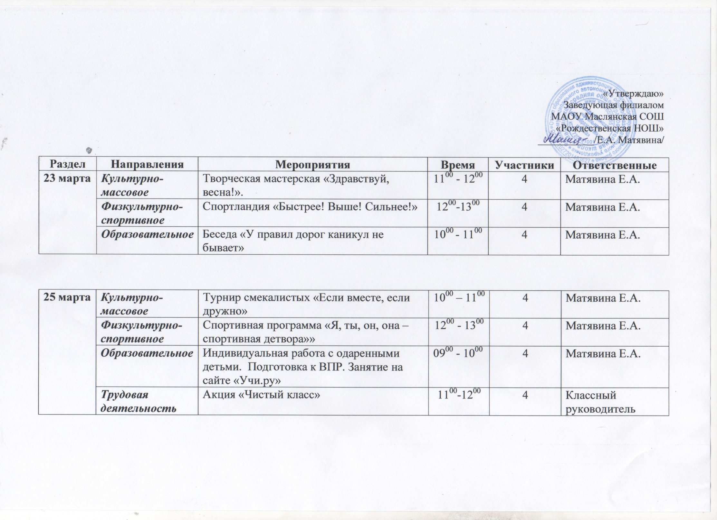

Раздел | Направления | Мероприятия | Время | Участники | Ответственные
26 марта | Культурно-массовое | Внеклассное занятие по ПДД «Светоотражающие элементы – фликеры» | 12⁰⁰ - 13⁰⁰ | 4 | Матявина Е.А.
 | Физкультурно-спортивное | Соревнования по бадминтону | 10⁰⁰ - 11⁰⁰ | 4 | Матявина Е.А.
 | Работа библиотеки и дома культуры | Экологический час «Мы друзья пернатых» | 11⁰⁰ - 12⁰⁰ | 4 | Ренева Е.В. (СК)
 | Дополнительное образование | Кружок «Юный эколог». Экологическая викторина «всё о природе». | 9⁰⁰ - 10⁰⁰ | 4 | Матявина Е.А.

27 марта | Культурно-массовое | «Звенит капель, бежит ручей» - конкурс рисунков. | 10⁰⁰ – 11⁰⁰ | 4 | Матявина Е.А.
 | Работа библиотеки и дома культуры | Литературная игра «Книга – тайна, книга – клад, книга – лучший друг ребят». | 11⁰⁰ – 12⁰⁰ | 4 | с/библиотека  Левина С.А.
 | Дополнительное образование | Кружок «Шахматы» | 12⁰⁰ – 13⁰⁰ | 4 | Матявина Е.А.

28 марта | Трудовая деятельность | Озеленение класса (уход за комнатными растениями) | 09⁰⁰ - 10⁰⁰ | 4 | Классный руководитель
 | Работа библиотеки и дома культуры | Беседа «Что мы знаем о театре» | 11⁰⁰ - 12⁰⁰ | 4 | Ренева Е.В. (СК)
 | Физкультурно-спортивное | Спортивная эстафета «Все на старт!» | 12⁰⁰ - 13⁰⁰ | 4 | Матявина Е.А.
 | Образовательное | Индивидуальная работа с одаренными детьми | 10⁰⁰ - 11⁰⁰ | 4 | Матявина Е.А.

Раздел | Направления | Мероприятия | Время | Участники | Ответственные
29 марта | Физкультурно-спортивное | Прогулка на свежем воздухе «Рисуем на асфальте» | 11⁰⁰ - 12⁰⁰ | 4 | Матявина Е.А.
 | Каникулы с родителями | Музыкальная гостиная «Весенние посиделки». | 12⁰⁰ - 13⁰⁰ | 4 | Матявина Е.А.
 | Работа библиотеки и дома культуры | Конкурс на лучшего читателя «В гостях у любимых книжных героев». | 13⁰⁰ - 14⁰⁰ | 4 | с/библиотека  Левина С.А.
 | Дополнительное образование | Кружок «Оч. Умелые ручки». Практическое занятие по аппликации «Весенние первоцветы» | 10⁰⁰ - 11⁰⁰ | 4 | Матявина Е.А.

Раздел | Направления | Мероприятия | Время | Участники | Ответственные
30 марта | Культурно-массовое | Конкурс чтецов «Весеннее настроение» | 10⁰⁰ - 11⁰⁰ | 4 | Матявина Е.А.
 | Работа библиотеки и дома культуры | Детская дискотека «Танцуй и веселись!» | 11⁰⁰ - 12⁰⁰ | 4 | Ренева Е.В. (СК)
 | Образовательное | Индивидуальная работа с одаренными детьми. Подготовка к ВПР. Занятие на сайте «Учи.ру» | 9⁰⁰ - 10⁰⁰ | 4 | Матявина Е.А.

